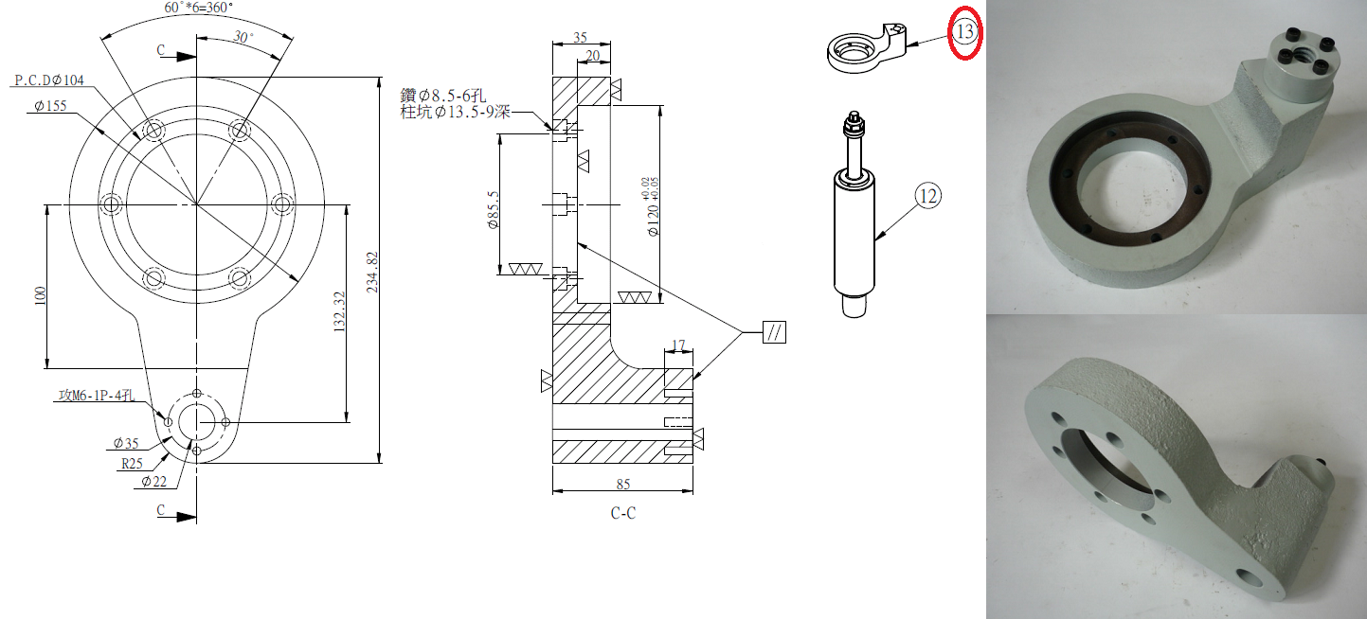

Код из 1С | Артикул | Наименование/ Бренд/  Поставщик | Габариты  Д*Ш*В,  мм | Масса,  кг | Материал | Место установки/Назначение
F0061896 | XRP002AA | Серьга на вертикальный шпиндель/22 | d=22  L=235  D=155 | 5 | металл | Четырехсторонние станки/вертикальный шпиндель
 |  | Chang Iron

